ACO Fettabscheid. Lipator-S-RA NS 10, mit Minikrähl., auto.
ACO Haustechnik

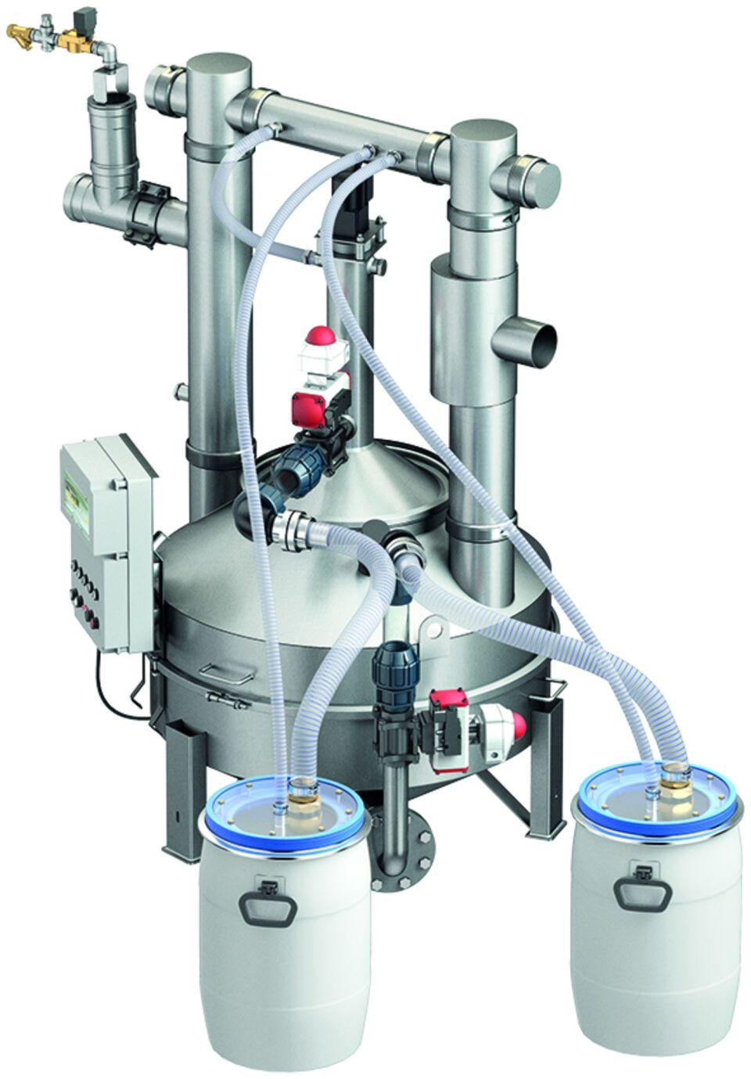Eigenschaften
GTIN:
4002626743077
HAN:
7680.70.10
Einbauort
Freiaufstellung
Nenngröße
NS 10
Werkstoff
Edelstahl
Höhe (mm)
2.200,00
Länge (mm)
1.710,00
Norm
DIN 4040, DIN EN 1825
Durchmesser (mm)
650,00
Gesamtinhalt (m³)
1,40
Gewicht (kg)
370,00
Gewicht gefüllt (kg)
1770

